**Guía instalación sensor nivel Biqu Microprobe v2 en Artillery X4 PRO/PLUS**

Con la siguiente guía, podemos solucionar el problema de nivel Z por la mala calidad y ubicación del sensor inductivo original.

Quiero precisar que no soy responsable de eventuales fallos y problemas . También quiero añadir que con esta modificación se invalida la garantía !!!

Para este mod vais a necesitar:

* Biqu microprobe V2
* Soldador y estaño
* 3 pines con paso 2.54mm
* Aproximadamente 60cm de Cables para extender la conexión ( el que viene en la caja no llega )
* Soporte o carcasa modificada para sujetar el sensor ( <https://www.printables.com/es/model/879889-carcasa-artillery-x4-pro-x4-plus-con-soporte-micro> )

**Primer paso:**

Quitar la carcasa y remover el sensor de nivel inductivo.

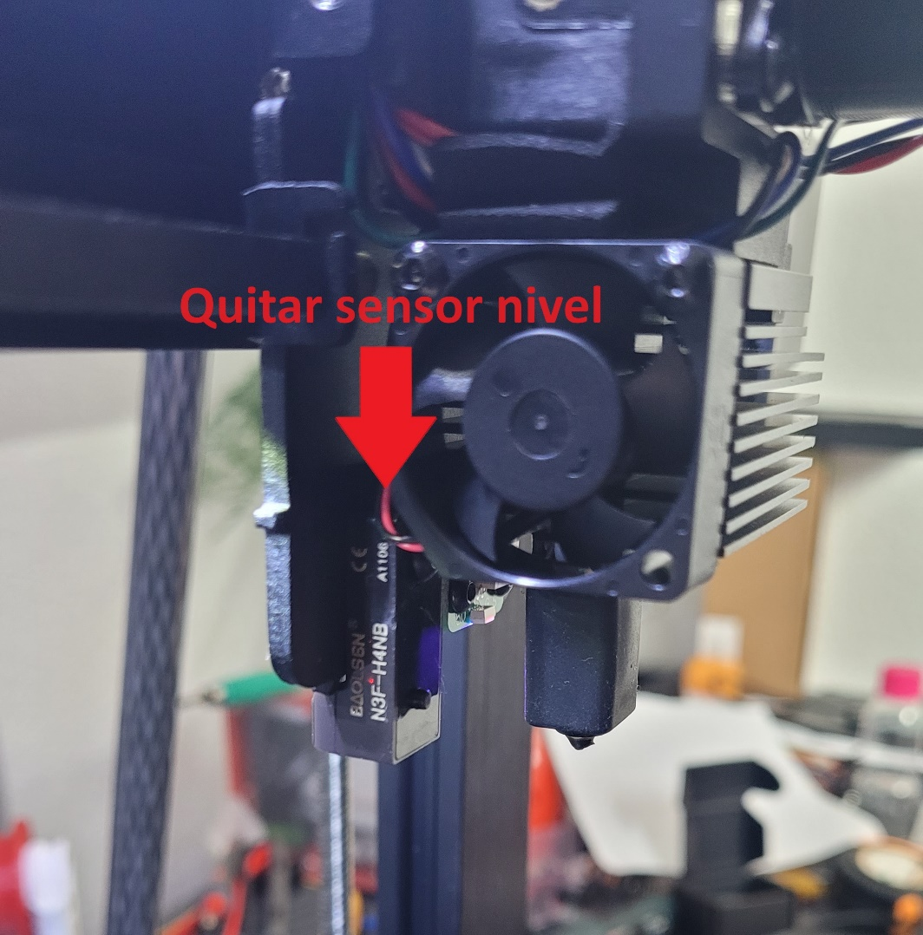

**2 Paso:**

Abrir la tapa inferior, sacar la placa y soldar los 3 pines **SERVO** como aparece en la foto.

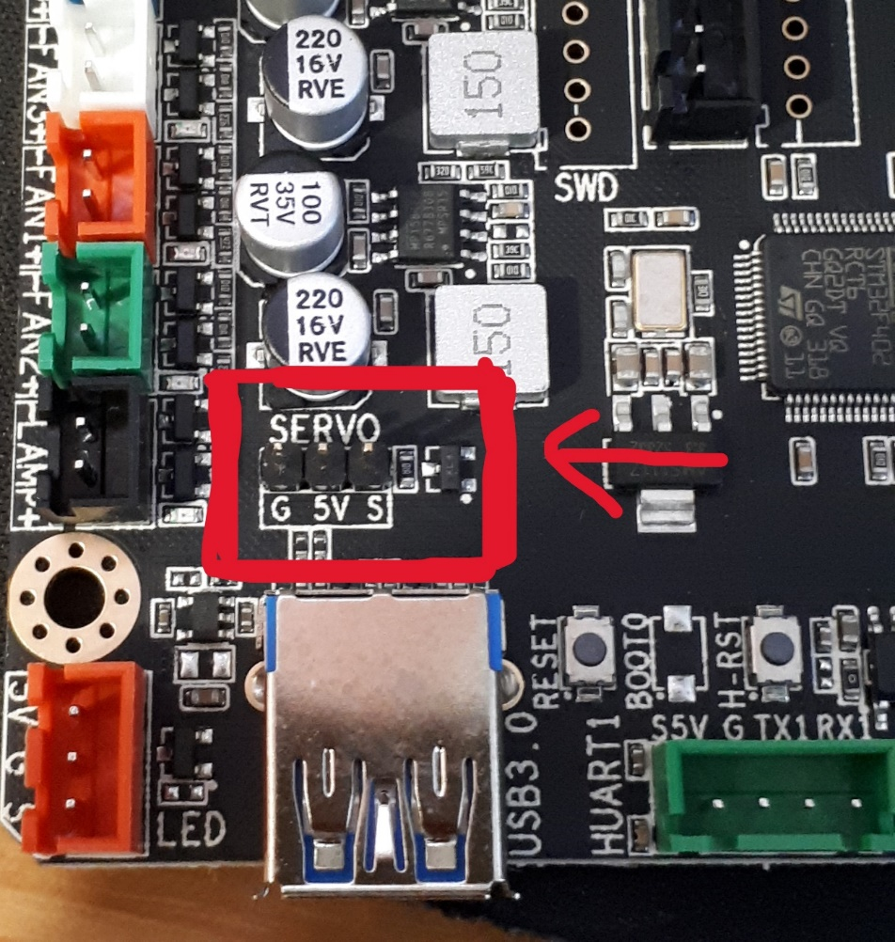

**3 Paso:**

Quitar el cable de sensor nivel eje **Z+** (usar alcohol para facilitar la remoción de la silicona)

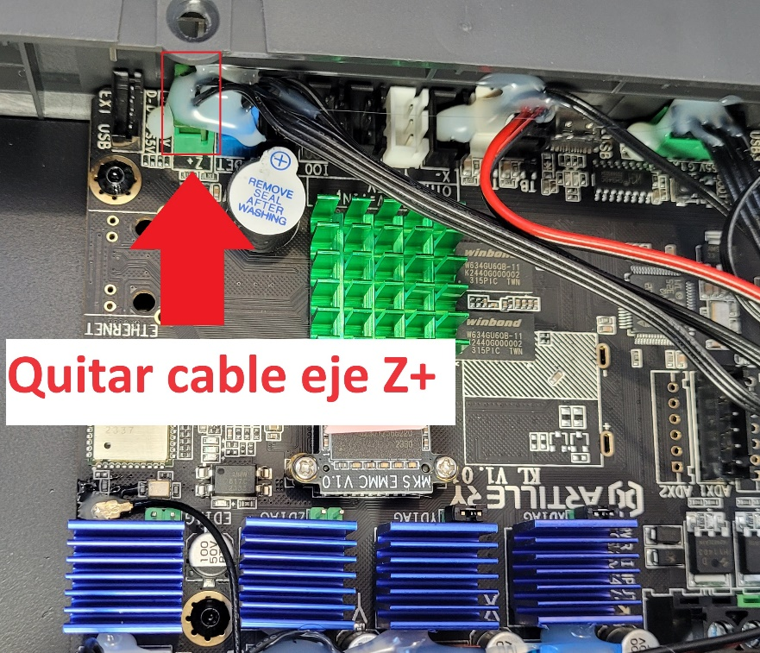

**Paso 4:**

Conectar los cables **servo** + **sense** como aparece en foto.

Acordaos que el cable que viene en la caja no es lo suficientemente largo para conectar la placa al microprobe, hace falta alargarlo unos 50/60cm.

**MUCHO CUIDADO AL CONECTOR VERDE, NO USAR EL PIN CON X !!!**

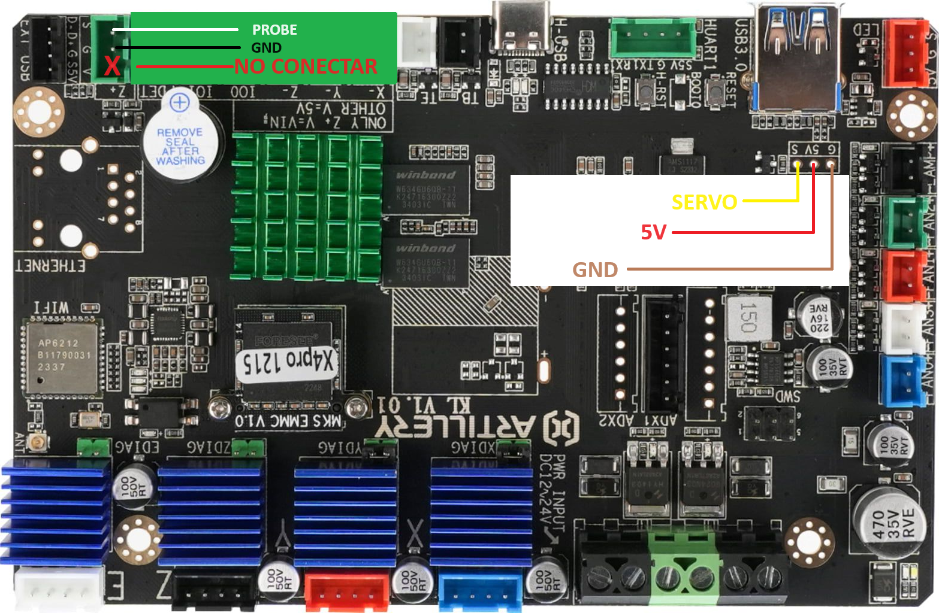

**Paso 5:**

Montar y conectar microprobe en carcasa:

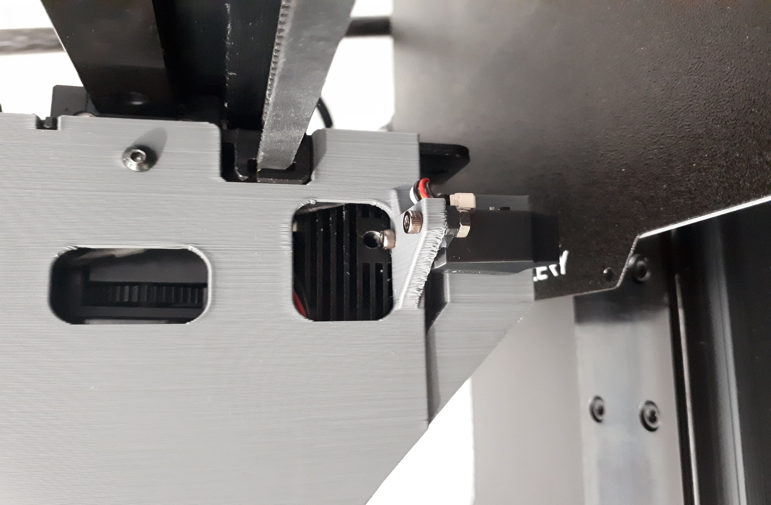

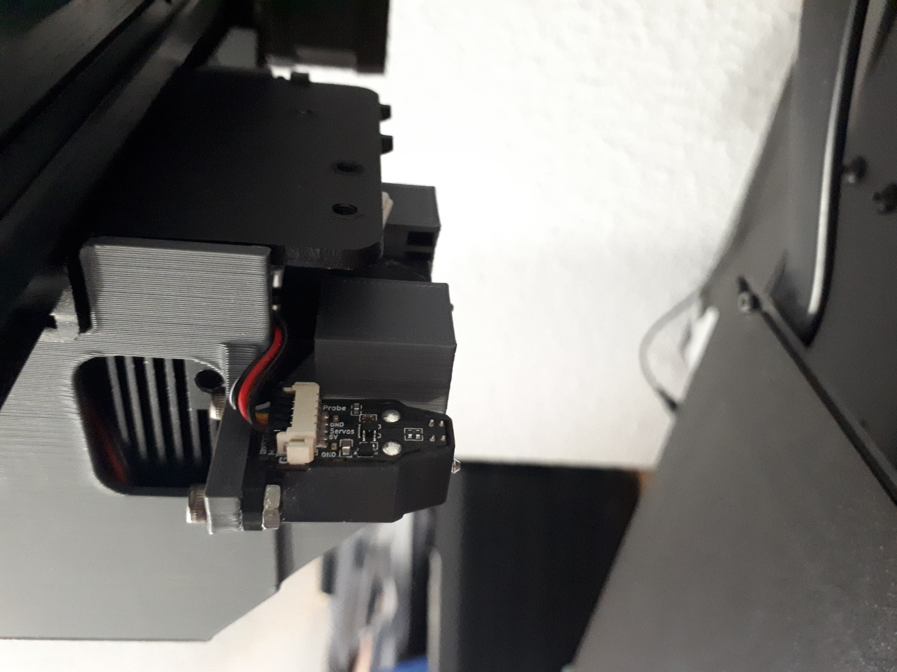

**Paso 6:**

configuración **printer.cfg:**

Añadir antes de **[probe] :**

[output_pin probe_enable]

pin: PC8 # Change this to the Servo/control pin number for your board.

value: 0

[gcode_macro Probe_Deploy]

gcode: SET_PIN PIN=probe_enable VALUE=1

[gcode_macro Probe_Stow]

gcode: SET_PIN PIN=probe_enable VALUE=0

Modificar **[probe]**

[probe]

pin: ^!PA8 # Change this to the Probe/Z- pin number for your board

deactivate_on_each_sample: False

x_offset: 41.0 # Change the probe offsets to meet your machine requirements.

y_offset: 2.0

#z_offset: 0.0

speed: 10.0

samples: 1

sample_retract_dist: 3.0

samples_tolerance: 0.05

samples_tolerance_retries: 3

activate_gcode:

Probe_Deploy

G4 P500 # allow time for probe to deploy

deactivate_gcode:

Probe_Stow

Tiene que quedar así

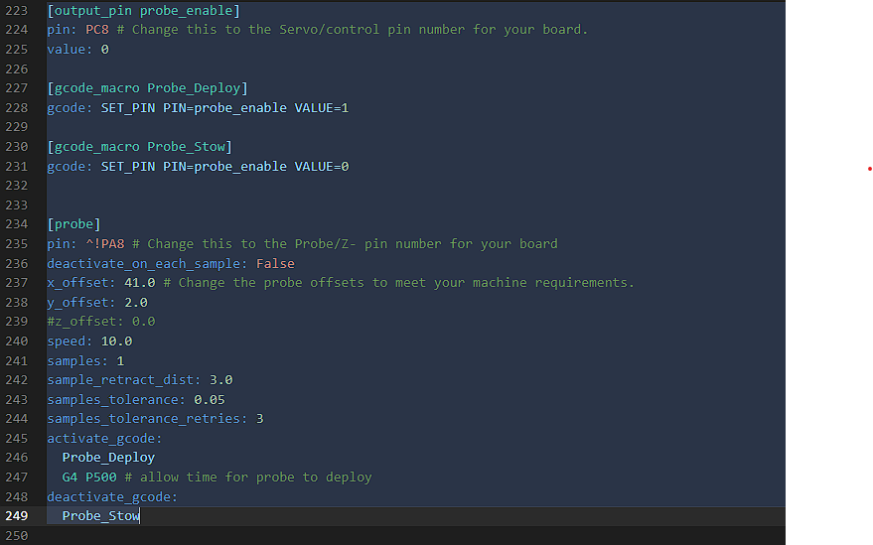

**Paso 8:**

Comprobaciones

Después de haber configurado el printer.cfg,

Bajar manualmente el **EJE X** y verificar si la punta del microprobe en modo detección ( cuando está estirada ) toca la cama antes que la boquilla. Si es así, podéis volver a calibrar el Z offset y volver a sacar malla.

En caso la boquilla toque la cama antes del microprobe en modo detección ( cuando la punta está estirada ), tenéis que posicionar mejor la carcasa o añadir un pequeño espesor entre el microprobe y el soporte.

También recomiendo verificar la condición de no detección del sensor, la punta debe de estar al menos 1 mm más alto que la boquilla, para evitar posibles golpes contras las piezas durante la impresión.

Cualquier problema o duda podéis contactarme, intentaré solucionarlo.